*Факультет программной инженерии и компьютерной техники*

*Дисциплина «Основы профессиональной деятельности»*



**Отчет**

**По лабораторной работе №4**

**Вариант №9517**

Выполнил:

Саранча Павел Александрович

Группа: Р3109

Преподаватель:

Саржевский Иван Анатольевич

Г. Санкт-Петербург, 2024 г.

# Задание:

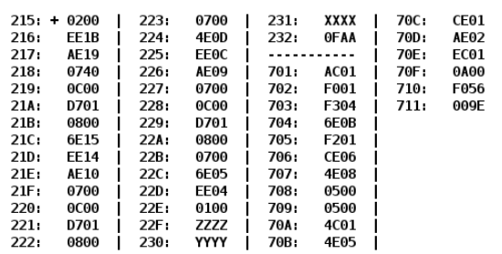

# Основные этапы вычислений:

|  |  |  |  |
| --- | --- | --- | --- |
| Адрес | Код команды | Мнемоника | Комментарий |
| 215 | +0200 | CLA | Очистка аккумулятора |
| 216 | EE1B | ST(IP+27) | Очистка результата |
| 217 | AE19 | LD(IP+25) | Загрузка в аккумулятор (X)  AC = X - 1 |
| 218 | 0740 | DEC |
| 219 | 0C00 | PUSH | Вызов функции  F(X-1)  Загрузка результата в аккумулятор |
| 21A | D701 | CALL(701) |
| 21B | 0800 | POP |
| 21C | 6E15 | SUB(IP+21) | Вычитание из AC значения R=0,  сохранение в R, R=F(X-1) |
| 21D | EE14 | ST(IP+20) |
| 21E | AE10 | LD(IP+16) | Загрузка в аккумулятор (Z)  AC = Z + 1 |
| 21F | 0700 | INC |
| 220 | 0C00 | PUSH | Вызов функции  F(Z+1)  Загрузка результата в аккумулятор |
| 221 | D701 | CALL(701) |
| 222 | 0800 | POP |
| 223 | 0700 | INC | AC = F(Z+1) + 1 |
| 224 | 4E0D | ADD(IP+13) | Сложение с R, сохранение в R  R = (F(X-1)) + (F(Z+1) + 1) |
| 225 | EE0C | ST(IP+12) |
| 226 | AE09 | LD(IP+9) | Загрузка в аккумулятор  AC = Y + 1 |
| 227 | 0700 | INC |
| 228 | 0C00 | PUSH | Вызов функции  F(Y+1)  Загрузка результата в аккумулятор |
| 229 | D701 | CALL(701) |
| 22A | 0800 | POP |
| 22B | 0700 | INC | AC = F(Y+1) + 1 |
| 22C | 6E05 | SUB(IP+5) | Вычитание с R, сохранение в R  R = (F(Y+1) + 1) - (F(X-1)) + (F(Z+1) + 1) =>  R = F(Y+1) - F(X-1) - F(Z+1) |
| 22D | EE04 | ST(IP+4) |
| 22E | 0100 | HLT | Остановка программы |
| 22F | ZZZZ | Z | Значение Z |
| 230 | YYYY | Y | Значение Y |
| 231 | XXXX | X | Значение X |
| 232 | 0FAA | R | Результат |

Подпрограмма:

|  |  |  |  |
| --- | --- | --- | --- |
| Адрес | Код команды | Мнемоника | Комментарий |
| 701 | AC01 | LD(SP+1) | Загрузка аргумента функции |
| 702 | F001 | BEQ 1 | Если = 0, то переход на 704 |
| 703 | F304 | BPL 4 | Если > 0, то переход на 708 |
| 704 | 6E0B | SUB(IP+11) | Вычитание переменной A (-=A) |
| 705 | F201 | BMI 1 | Если < 0, то переход на 6E0 |
| 706 | CE06 | JUMP(IP+6) | Переход на 70D |
| 707 | 4E08 | ADD(IP+8) | Суммирование с переменной A (+= A) |
| 708 | 0500 | ASL | Умножение на 4 |
| 709 | 0500 | ASL |
| 70A | 4C01 | ADD(SP+1) | Сложить с аргументом |
| 70B | 4E05 | ADD(IP+5) | Сложение с переменной B (+= B) |
| 70C | CE01 | JUMP(IP+1) | Переход на 70E |
| 70D | AE02 | LD(IP+2) | Загрузка A |
| 70E | EC01 | ST(SP+1) | Сохранение результата |
| 70F | 0A00 | RET | Возврат |
| 710 | F056 | A | Константа = -4010 |
| 711 | 009E | B | Константа = 158 |

# Описание программы:

Назначение программы: нахождение значения функции:

R = (F(Y+1) + 1) - (F(X-1)) + (F(Z+1) + 1)

R = F(Y+1) - F(X-1) - F(Z+1) – итоговая формула

$$f(x) = \left\{\begin{aligned}5*x+B, x > 0 \\ A, A≤ x ≤ 0 \\ 5*x+B, x < A\end{aligned}\right.$$

# График:

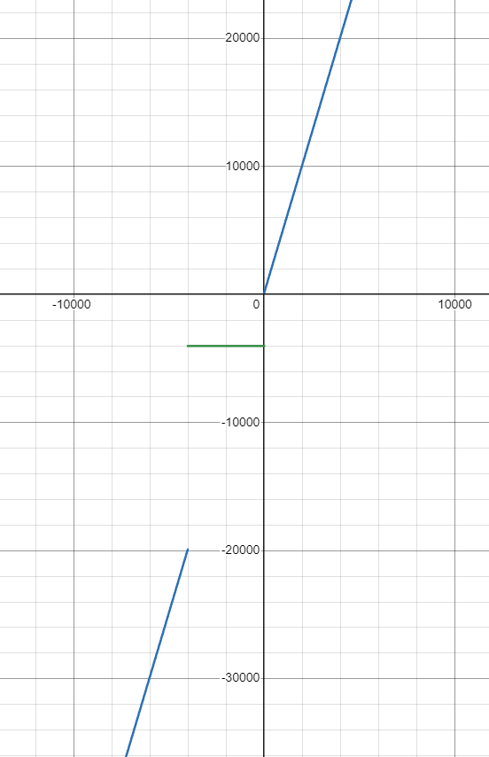

# Расположение в памяти БЭВМ программы, исходных данных и результатов:

* 22F-231 – переменные
* 232 – результат
* 710 – константа A
* 711 – Константа B

# Область представления:

A, B, X, Y, Z, R – целые знаковые 16-ричные числа

# Область допустимых значений:

A = F05616 = -401010

B = 009E16 = 15810

Для того чтобы определить одз, проанализируем данную функцию. При значении аргумента функции в промежутке [-4010; 0], функция вернет значение выражения A. При использовании любого значения из заданного промежутка в функции не возникнет переполнения. При оставшихся значениях аргумента функция вернет выражение 5*x+B, что означает, что функция не переполняется на промежутке [-6585; 6521], а в других случаях будет переполнение.

$$f_{min}=f\left(-6585\right)=-32767$$

$$f_{max} = f(6521) = 32763$$

Так как основная программа вычисляет следующее выражение:

R = F(Y+1) - F(X-1) - F(Z+1)

то минимально мы можем получить - 32767 – 32767 – 32767 = -98301 < -2^15

а максимально: 32763 + 32763 + 32763 = 98289 > 2^15 – 1

В обоих случаях переполнение возможно.

В функцию как аргументы мы передаем значения Z+1, Y+1, X-1. Значит, одз:

$$\left\{\begin{aligned}\frac{{-2}^{15}+1}{5}≤ X≤\frac{2^{15}}{5} \\ \frac{{-2}^{15}-1}{5}≤ Y≤\frac{2^{15}-2}{5} \\ \frac{{-2}^{15}-1}{5}≤ Z ≤ \frac{2^{15}-2}{5}\end{aligned}\right.$$

### Трассировка с данными числами

|  |  |  |  |  |  |  |  |  |  |  |  |  |
| --- | --- | --- | --- | --- | --- | --- | --- | --- | --- | --- | --- | --- |
| Адрес | Значение | IP | CR | AR | DR | SP | BR | AC | PS | NZVC | Адрес | Новое значение |
|  |  |  |  |  |  |  |  |  |  |  |  |  |
|  |  |  |  |  |  |  |  |  |  |  |  |  |
|  |  |  |  |  |  |  |  |  |  |  |  |  |
|  |  |  |  |  |  |  |  |  |  |  |  |  |
|  |  |  |  |  |  |  |  |  |  |  |  |  |
|  |  |  |  |  |  |  |  |  |  |  |  |  |
|  |  |  |  |  |  |  |  |  |  |  |  |  |
|  |  |  |  |  |  |  |  |  |  |  |  |  |
|  |  |  |  |  |  |  |  |  |  |  |  |  |
|  |  |  |  |  |  |  |  |  |  |  |  |  |
|  |  |  |  |  |  |  |  |  |  |  |  |  |
|  |  |  |  |  |  |  |  |  |  |  |  |  |
|  |  |  |  |  |  |  |  |  |  |  |  |  |
|  |  |  |  |  |  |  |  |  |  |  |  |  |
|  |  |  |  |  |  |  |  |  |  |  |  |  |
|  |  |  |  |  |  |  |  |  |  |  |  |  |
|  |  |  |  |  |  |  |  |  |  |  |  |  |
|  |  |  |  |  |  |  |  |  |  |  |  |  |
|  |  |  |  |  |  |  |  |  |  |  |  |  |
|  |  |  |  |  |  |  |  |  |  |  |  |  |